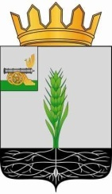

СОВЕТ ДЕПУТАТОВ
МУНИЦИПАЛЬНОГО ОБРАЗОВАНИЯ «ПОЧИНКОВСКИЙ РАЙОН» СМОЛЕНСКОЙ ОБЛАСТИ

Р Е Ш Е Н И Е

от 27.04.2016 № 24

О работе административной комиссии муниципального образования «Починковский район Смоленской области за 2015 год

Заслушав и обсудив информацию А.В. Загребаева, председателя административной комиссии муниципального образования «Починковский район» Смоленской области, о работе административной комиссии за 2015 год, Совет депутатов муниципального образования «Починковский район» Смоленской области

РЕШИЛ:
Информацию о работе административной комиссии муниципального образования «Починковский район» Смоленской области за 2015 год принять к сведению.

Глава муниципального образования
«Починковский район»
Смоленской области В.Н. Мудряков

